บทที่ 4

ผลการดำเนินงานและการทดสอบระบบ
ในบทนี้จะนำเสนอผลการดำเนินงานการพัฒนาเว็บแอปพลิเคชันช่วยเรียนคณิตศาสตร์สำหรับแคลคูลัสเบื้องต้น (Calculus Tutor) และผลการทดสอบระบบตามระเบียบวิธีวิจัยที่ได้กำหนดไว้ในบทที่ 3 โดยแบ่งการนำเสนอผลออกเป็น 4 ส่วนหลัก ได้แก่ (1) ผลการพัฒนาระบบและส่วนประสานงานผู้ใช้ (2) ผลการทดสอบทางเทคนิคและความถูกต้องทางคณิตศาสตร์ (3) ผลการประเมินความพึงพอใจและประสิทธิภาพการใช้งานของผู้เรียน และ (4) การอภิปรายผลการดำเนินงาน

4.1 ผลการพัฒนาระบบและส่วนประสานงานผู้ใช้ (Implementation Results)
ระบบเว็บแอปพลิเคชันได้รับการพัฒนาขึ้นเป็นผลสำเร็จโดยใช้ภาษาไพธอน (Python) ร่วมกับไลบรารีสตรีมลิต (Streamlit) และระบบพีชคณิตคอมพิวเตอร์ซิมพาย (SymPy CAS) โดยระบบสามารถทำงานข้ามแพลตฟอร์มผ่านเว็บเบราว์เซอร์มาตรฐานได้อย่างสมบูรณ์ ทั้งบนคอมพิวเตอร์ แท็บเล็ต และโทรศัพท์มือถือ โดยมีผลการทำงานจำแนกตามโมดูลหลักดังต่อไปนี้

4.1.1 ส่วนนำทางและภาพรวมของระบบ (Home and Navigation System)
ส่วนติดต่อผู้ใช้หลักได้รับการจัดระเบียบผ่านแถบนำทางด้านข้าง (Sidebar Navigation) ซึ่งแบ่งหมวดหมู่การใช้งานออกเป็น 4 ส่วนหลัก ได้แก่: 1. บทเรียนเชิงโต้ตอบ (Interactive Lessons): บรรจุ 6 โมดูลหลัก ได้แก่ เส้นสัมผัสและอนุพันธ์, ลิมิตเข้าใกล้จุด, ผลรวมรีมันน์, การอินทิเกรตโดยการแทนค่า, พื้นที่ระหว่างเส้นโค้ง, และปริพันธ์ไม่ตรงแบบ 2. เครื่องมือคำนวณและแสดงวิธีทำ (Step-by-Step Solver): หน้าต่างช่วยแก้โจทย์คณิตศาสตร์ที่ผู้เรียนสามารถพิมพ์ฟังก์ชันและขอบเขตเพื่อดูวิธีทำทีละขั้น 3. คลังแบบทดสอบย่อย (Quiz Bank): แบบทดสอบวัดมโนทัศน์พร้อมคำอธิบายเฉลยและระบบบันทึกคะแนน 4. แบบประเมินความพึงพอใจ (User Survey): แบบสอบถามออนไลน์สำหรับเก็บรวบรวมข้อเสนอแนะ
นอกจากนี้ ในทุกหน้าจอการคำนวณยังได้ติดตั้ง แผงป้อนสัญลักษณ์คณิตศาสตร์ (Math Keypad) ซึ่งรวบรวมปุ่มสัญลักษณ์ที่จำเป็น เช่น $\sqrt{⋅}$, $π$, $∫$, $\frac{d}{dx}$, $x^{2}$, $e^{x}$, และฟังก์ชันตรีโกณมิติ ช่วยให้ผู้เรียนบนอุปกรณ์จอสัมผัสสามารถป้อนสมการได้อย่างสะดวกรวดเร็วโดยไม่ต้องสลับแป้นพิมพ์

4.1.2 โมดูลเส้นสัมผัสและอนุพันธ์ (Tangent Line and Derivative)
เมื่อผู้เรียนกำหนดฟังก์ชัน $f(x)$ และปรับเลื่อนจุดสัมผัส $a$ ผ่านแถบสไลเดอร์หรือกล่องป้อนตัวเลข ระบบจะคำนวณความชัน $m=f^{′}(a)$ และสร้างสมการเส้นสัมผัส $y−f(a)=m(x−a)$ พร้อมทั้งพล็อตกราฟิกแบบพลวัต ดังแสดงในภาพที่ 4.1
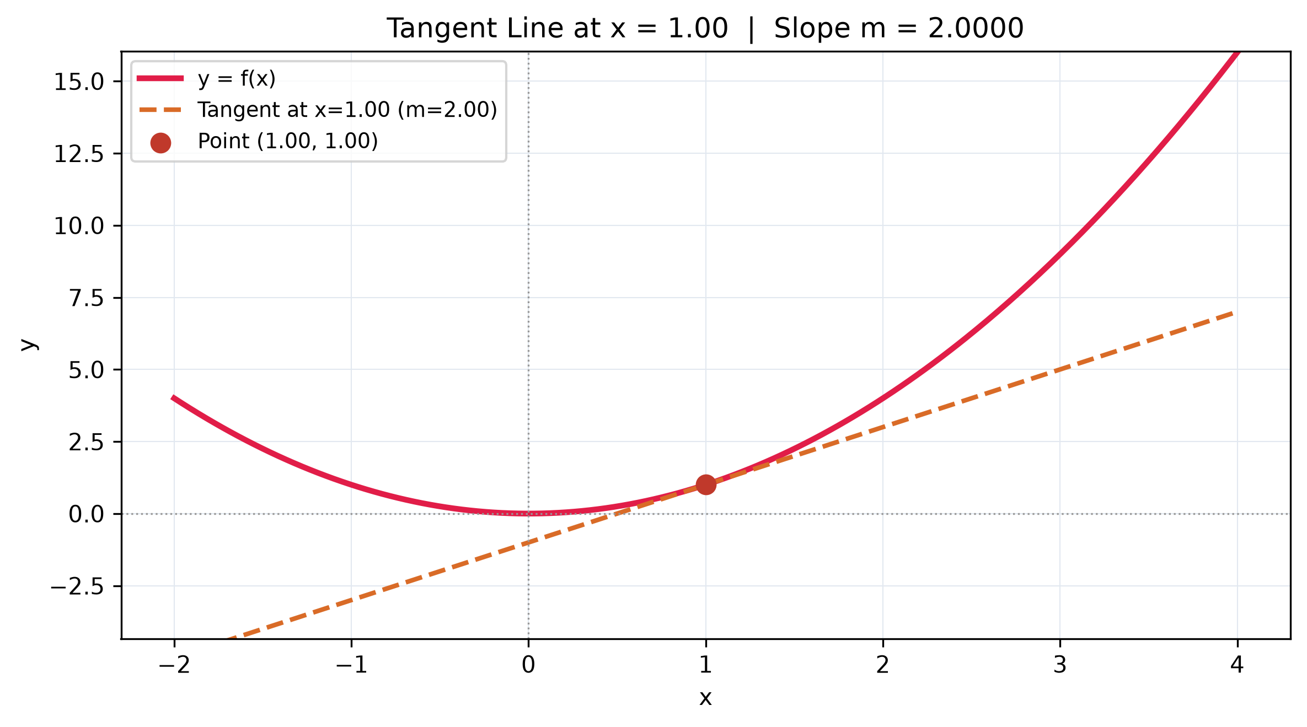
ภาพที่ 4.1 ผลการแสดงผลกราฟเส้นโค้งและเส้นสัมผัส ณ จุดสัมผัสที่กำหนด
จากภาพที่ 4.1 เมื่อทดสอบกับฟังก์ชัน $f(x)=x^{2}$ ณ จุดสัมผัส $a=1.0$ ระบบประมวลผลความชันได้ $m=2.0$ และสร้างสมการเส้นสัมผัส $y=2x−1$ พร้อมทั้งแสดงจุดสัมผัสสีส้มสดใสบนเส้นโค้งพาราโบลา และแสดงขั้นตอนวิธีทำเชิงมโนทัศน์ (Local Linear Approximation) อธิบายว่าเส้นสัมผัสนี้ทำหน้าที่ประมาณค่าฟังก์ชันได้ดีที่สุดในบริเวณใกล้เคียงจุดสัมผัส

4.1.3 โมดูลผลรวมรีมันน์ (Riemann Sum)
โมดูลนี้ทำหน้าที่แปลงนิยามนามธรรมของการหาปริพันธ์จำกัดเขตให้เห็นเป็นรูปธรรมเชิงเรขาคณิต โดยผู้เรียนสามารถเลือกวิธีการแบ่งช่วงย่อยได้ 3 วิธี ได้แก่ ปลายช่วงซ้าย (Left), ปลายช่วงขวา (Right), และจุดกึ่งกลาง (Midpoint) พร้อมปรับจำนวนช่วงย่อย $n$ ได้ตั้งแต่ 1 ถึง 100 ช่วง ผลการแสดงผลกราฟิกแสดงดังภาพที่ 4.2
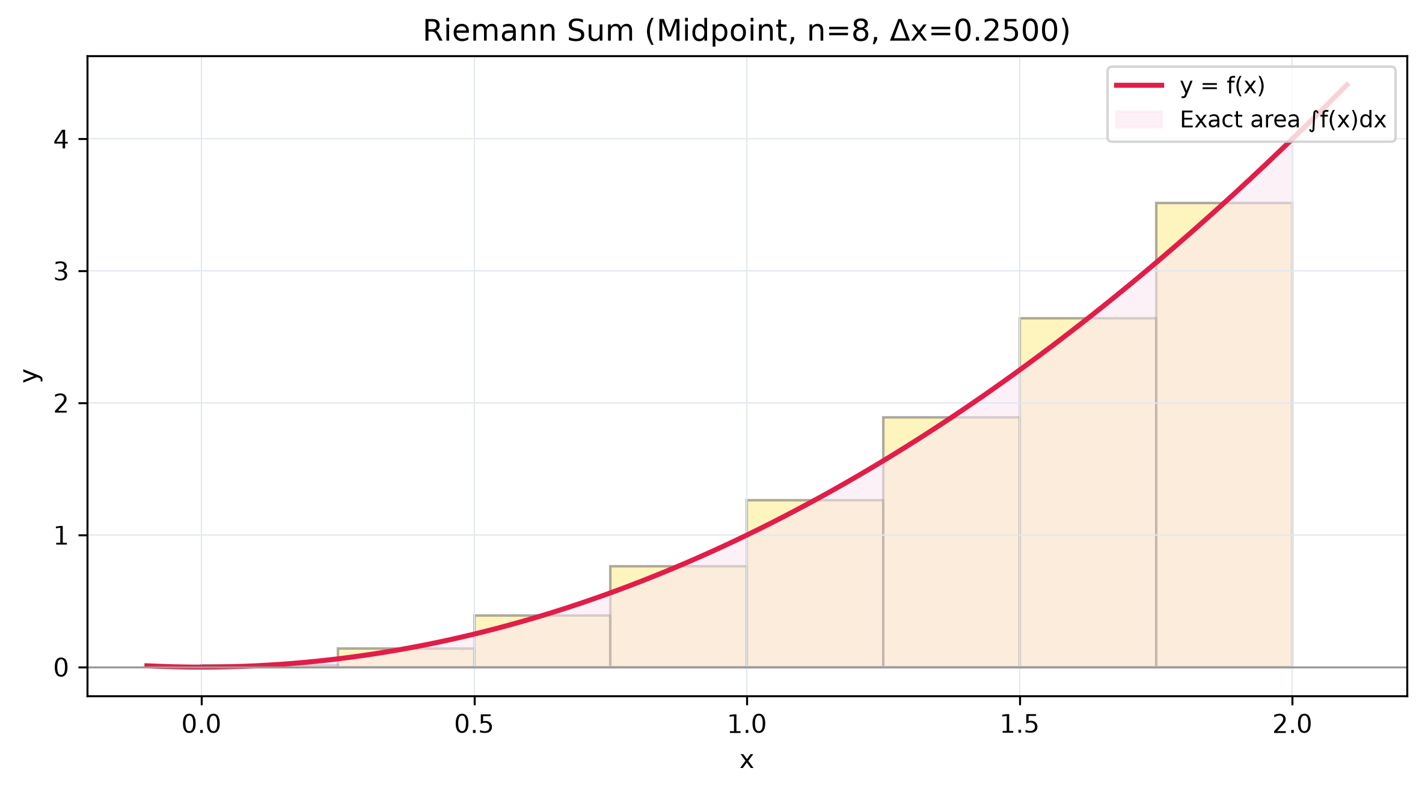
ภาพที่ 4.2 ผลการจำลองแท่งสี่เหลี่ยมผืนผ้ารีมันน์แบบจุดกึ่งกลางเทียบกับพื้นที่จริง
จากภาพที่ 4.2 กรณีทดสอบฟังก์ชัน $f(x)=x^{2}$ บนช่วง $[0,2]$ เมื่อแบ่ง $n=8$ ช่วงย่อยด้วยวิธีจุดกึ่งกลาง ($\text{Midpoint}$) ความกว้างของแต่ละช่วงย่อยคือ $Δx=0.25$ ระบบคำนวณผลรวมพื้นที่สี่เหลี่ยมได้ $M_{8}=2.656250$ ขณะที่ค่าปริพันธ์จริงจาก SymPy คือ $\int_{0}^{2}{x^{2}} dx=\frac{8}{3}≈2.666667$ คิดเป็นความคลาดเคลื่อนเพียง $0.010417$ ซึ่งระบบจะแสดงตาราง Error และข้อสังเกตมโนทัศน์ว่าเมื่อ $n→∞$ ค่าผลรวมรีมันน์จะลู่เข้าสู่ค่าพื้นที่จริงใต้เส้นโค้ง

4.1.4 โมดูลพื้นที่ระหว่างเส้นโค้ง (Area Between Curves)
ระบบรองรับการรับฟังก์ชันสองฟังก์ชัน $y=f(x)$ และ $y=g(x)$ พร้อมขอบเขต $[a,b]$ โดยระบบจะทำการแก้สมการหาจุดตัดทางเรขาคณิตและจำแนกฟังก์ชันบนและฟังก์ชันล่างในแต่ละช่วงย่อยโดยอัตโนมัติ ดังแสดงในภาพที่ 4.3
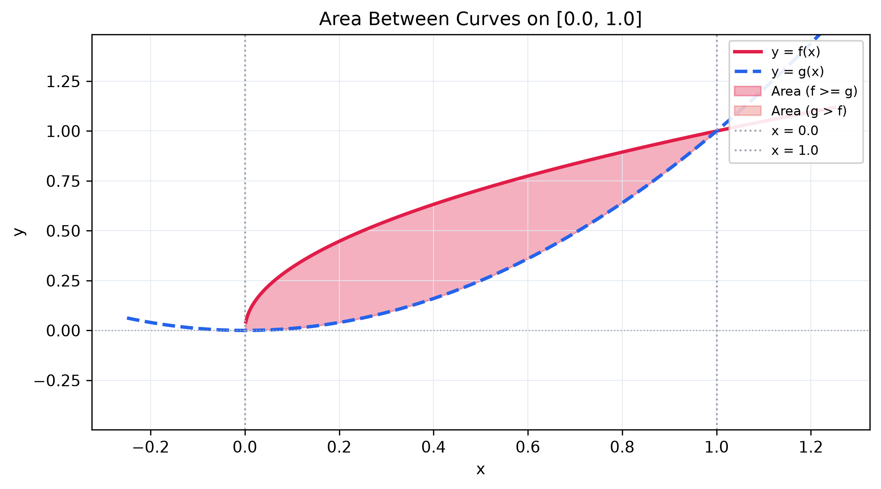
ภาพที่ 4.3 ผลการคำนวณและแรเงาพื้นที่ระหว่างเส้นโค้งสองฟังก์ชัน
จากภาพที่ 4.3 เมื่อทดสอบฟังก์ชัน $f(x)=\sqrt{x}$ และ $g(x)=x^{2}$ บนช่วง $[0,1]$ ระบบค้นพบจุดตัดที่ $x=0$ และ $x=1$ ตรวจสอบพบว่า $f(x)≥g(x)$ ตลอดช่วง และคำนวณพื้นที่สุทธิ $A=\int_{0}^{1}{(}\sqrt{x}−x^{2}) dx=\frac{1}{3}≈0.333333$ ตารางขั้นตอนวิธีทำจะแสดงการหาปฏิยานุพันธ์และการแทนค่าขอบเขตบนลบด้วยขอบเขตล่างอย่างเป็นระบบ พร้อมแรเงาสีฟ้าในบริเวณที่ถูกปิดล้อม

4.1.5 โมดูลปริพันธ์ไม่ตรงแบบ (Improper Integrals)
ระบบรองรับการวิเคราะห์ปริพันธ์ที่มีขอบเขตขยายไปสู่อนันต์ (Type 1) และปริพันธ์ที่มีจุดเอกฐานภายในช่วง (Type 2) ดังแสดงในภาพที่ 4.4
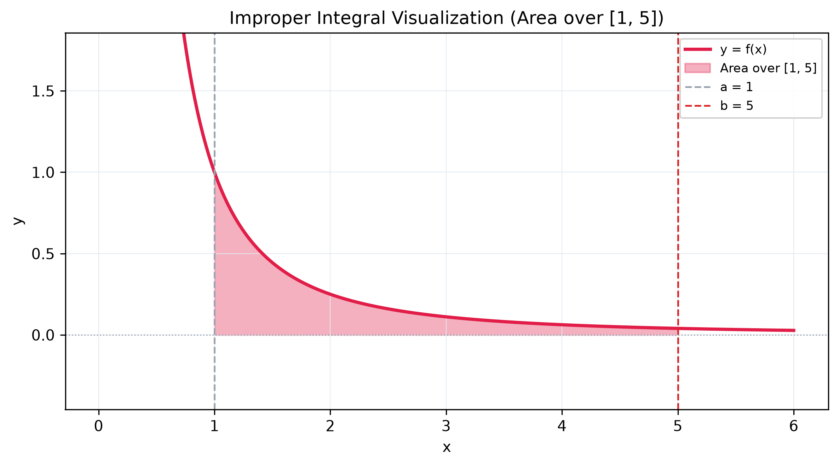
ภาพที่ 4.4 ผลการคำนวณปริพันธ์ไม่ตรงแบบชนิดที่ 1 และการแรเงาขอบเขตสู่ค่าอนันต์
จากภาพที่ 4.4 กรณีทดสอบ $\int_{1}^{∞}{\frac{1}{x^{2}}} dx$ ระบบแปลงรูปเป็นลิมิต $\lim_{t→∞}\int_{1}^{t}{\frac{1}{x^{2}}} dx=\lim_{t→∞}{\left[−\frac{1}{x}\right]}_{1}^{t}=\lim_{t→∞}\left(1−\frac{1}{t}\right)=1$ พร้อมสรุปสถานะว่า “ปริพันธ์ลู่เข้า (Convergent)” และมีค่าเท่ากับ $1$ ขณะที่กรณี $\int_{1}^{∞}{\frac{1}{x}} dx$ ระบบจะสรุปผลว่า “ปริพันธ์ลู่ออก (Divergent)”

4.1.6 โมดูลการอินทิเกรตโดยการแทนค่าและคลังแบบทดสอบย่อย
- โมดูลการแทนค่า (Substitution Method): ระบบมีตารางผังการแปลงตัวแปร แสดงการกำหนด $u=g(x)$, การคำนวณอนุพันธ์ $du=g^{′}(x)dx$, การแปลงตัวแปรในอินทิกรัล และการแทนค่าตัวแปรเดิมกลับคืน พร้อมระบบแจ้งเตือนกรณีฟังก์ชันไม่สามารถหาปริพันธ์ในรูปฟังก์ชันมูลฐานได้ (Non-elementary Integrals เช่น $∫e^{−x^{2}}dx$)
- คลังแบบทดสอบเชิงมโนทัศน์ (Interactive Quizzes): มีโจทย์คัดสรร 16 ข้อ ครอบคลุม 4 ระดับความยากตามลำดับขั้นการเรียนรู้ (Bloom’s Taxonomy) พร้อมระบบตรวจคำตอบทันทีและให้ Feedback เชิงอธิบาย

4.2 ผลการทดสอบทางเทคนิคและความถูกต้องทางคณิตศาสตร์ (Technical Verification Results)
เพื่อให้เป็นไปตามเกณฑ์การประเมินประสิทธิภาพเชิงเทคนิคตามที่กำหนดไว้ในโครงร่างโครงงาน ผู้จัดทำได้ดำเนินการทดสอบความสมบูรณ์ของระบบผ่าน 3 กระบวนการหลัก ดังนี้

4.2.1 ผลการทดสอบหน่วยย่อยอัตโนมัติด้วยไพเทสต์ (Automated Unit Testing)
ผู้จัดทำได้พัฒนาชุดทดสอบโปรแกรมอัตโนมัติครอบคลุมฟังก์ชันการคำนวณ ตรรกะการแก้ปัญหาทางคณิตศาสตร์ และการสร้างกราฟิก รวมทั้งสิ้น 102 ชุดทดสอบ ในโฟลเดอร์ tests/ ผลการทดสอบพบว่า ผ่านการทดสอบทั้งหมด 102/102 รายการ (อัตราความสำเร็จ 100%) ดังแสดงในตารางที่ 4.1

ตารางที่ 4.1 สรุปผลการทดสอบหน่วยย่อยอัตโนมัติด้วยเฟรมเวิร์ก Pytest แยกตามโมดูล
ไฟล์ชุดทดสอบ (Test Suite) | โมดูลที่ทดสอบ | จำนวนข้อทดสอบ | ผลการทดสอบ | อัตราความสำเร็จ (%)
test_tangent_solver.py | โมดูลเส้นสัมผัสและอนุพันธ์ | 10 | ผ่านทั้งหมด (10/10) | 100.0%
test_limit_solver.py | โมดูลลิมิตและความต่อเนื่อง | 10 | ผ่านทั้งหมด (10/10) | 100.0%
test_riemann_solver.py | โมดูลผลรวมรีมันน์และการประมาณค่า | 15 | ผ่านทั้งหมด (15/15) | 100.0%
test_substitution_solver.py | โมดูลการอินทิเกรตโดยการแทนค่า | 6 | ผ่านทั้งหมด (6/6) | 100.0%
test_area_solver.py | โมดูลการคำนวณพื้นที่ระหว่างเส้นโค้ง | 14 | ผ่านทั้งหมด (14/14) | 100.0%
test_improper_solver.py | โมดูลปริพันธ์ไม่ตรงแบบและการลู่เข้า | 13 | ผ่านทั้งหมด (13/13) | 100.0%
test_volume_solver.py | โมดูลปริมาตรทรงตันจากการหมุน (Disk/Washer) | 9 | ผ่านทั้งหมด (9/9) | 100.0%
test_sympy_solver.py | ฟังก์ชันการคำนวณสัญลักษณ์ทั่วไป | 11 | ผ่านทั้งหมด (11/11) | 100.0%
test_plotter.py | ฟังก์ชันการสร้างกราฟิกสองมิติ (Matplotlib) | 7 | ผ่านทั้งหมด (7/7) | 100.0%
test_quiz_data.py | ความสมบูรณ์ของโครงสร้างข้อมูลแบบทดสอบ | 7 | ผ่านทั้งหมด (7/7) | 100.0%
รวมทั้งสิ้น (Total) | ระบบภาพรวมทั้งหมด | 102 | ผ่านทั้งหมด (102/102) | 100.0%

4.2.2 การทดสอบคุณสมบัติการลู่เข้าของค่าประมาณทางคณิตศาสตร์ (Convergence Properties)
เพื่อพิสูจน์ความถูกต้องของอัลกอริทึมผลรวมรีมันน์ตามทฤษฎีบทการมีอยู่ของปริพันธ์ ได้ทำการทดสอบคำนวณฟังก์ชัน $f(x)=x^{2}$ บนช่วง $[0,2]$ โดยแปรผันจำนวนช่วงย่อย $n$ ตั้งแต่ 4 ถึง 64 ช่วงย่อย เปรียบเทียบกับค่าจริง $\int_{0}^{2}{x^{2}} dx=\frac{8}{3}≈2.666667$ ผลการทดสอบแสดงดังตารางที่ 4.2

ตารางที่ 4.2 การเปรียบเทียบการลู่เข้าของผลรวมรีมันน์และค่าความคลาดเคลื่อนเมื่อเพิ่มจำนวนช่วงย่อย $n$
จำนวนช่วง ($n$) | ความกว้างช่วง ($Δx$) | ผลรวมซ้าย ($L_{n}$) | ผลรวมขวา ($R_{n}$) | จุดกึ่งกลาง ($M_{n}$) | ค่าความคลาดเคลื่อนของ $M_{n}$
4 | 0.5000 | 1.750000 | 3.750000 | 2.625000 | 0.041667 (1.56%)
8 | 0.2500 | 2.187500 | 3.187500 | 2.656250 | 0.010417 (0.39%)
16 | 0.1250 | 2.421875 | 2.921875 | 2.664062 | 0.002604 (0.10%)
32 | 0.0625 | 2.542969 | 2.792969 | 2.666016 | 0.000651 (0.02%)
64 | 0.03125 | 2.604492 | 2.729492 | 2.666504 | 0.000163 (< 0.01%)
$∞$ (Exact) | $0$ | $2.666667$ | $2.666667$ | $2.666667$ | $0.000000$ (0.00%)
จากตารางที่ 4.2 พบว่าเมื่อ $n$ เพิ่มขึ้น ค่าผลรวมซ้าย $L_{n}$ และผลรวมขวา $R_{n}$ จะประกบเข้าหาค่าจริงอย่างสม่ำเสมอ โดยวิธีจุดกึ่งกลาง $M_{n}$ ให้อัตราการลู่เข้าที่รวดเร็วที่สุด โดยที่ $n=64$ มีความคลาดเคลื่อนสัมพัทธ์น้อยกว่า $0.01\%$ ซึ่งเป็นไปตามทฤษฎีบทการประมาณค่าเชิงตัวเลขทุกประการ

4.2.3 การทดสอบความทนทานต่อกรณีขอบเขตวิกฤต (Edge Cases and Exception Handling)
ระบบได้รับการทดสอบความเค้น (Stress Testing) ในสถานการณ์ขอบเขตวิกฤตเพื่อประเมินความสามารถในการรับมือกับความผิดพลาด ผลการทดสอบสรุปดังตารางที่ 4.3

ตารางที่ 4.3 ผลการทดสอบกรณีขอบเขตวิกฤตและการจัดการข้อผิดพลาดของระบบ
กรณีทดสอบวิกฤต | ตัวอย่างข้อมูลนำเข้า | พฤติกรรมที่คาดหวัง | ผลการทำงานจริงของระบบ | สถานะ
รูปแบบไม่กำหนด $\frac{0}{0}$ | $\lim_{x→2}\frac{x^{2}−4}{x−2}$​ | แยกตัวประกอบและตัดทอนเศษส่วน สรุปค่าเท่ากับ 4 | แสดงขั้นตอนแยกตัวประกอบ $(x−2)(x+2)$ และได้ลิมิตเท่ากับ 4 | ผ่าน
ลิมิตสองด้านไม่เท่ากัน | $\lim_{x→0}\frac{1}{x}$​ | จำแนกลิมิตซ้าย $−∞$ และขวา $+∞$ สรุป DNE | รายงานว่าลิมิตไม่มีค่า (Does Not Exist) อย่างถูกต้อง | ผ่าน
เส้นสัมผัสแนวดิ่ง | $f(x)=x^{1/3}$ ณ $x=0$ | ตรวจจับความชันอนันต์ และสร้างสมการ $x=0$ | รายงานสถานะ vertical แสดงสมการเส้นตรงแนวดิ่ง $x=0$ | ผ่าน
จุดไม่สามารถหาอนุพันธ์ได้ | $f(x)=|x|$ ณ $x=0$ | ตรวจจับจุดมุมแหลม (Corner point) | รายงานสถานะ non_differentiable พร้อมคำอธิบายจุดยอดแหลม | ผ่าน
ปริพันธ์ที่ไม่ใช่ฟังก์ชันมูลฐาน | $∫e^{−x^{2}} dx$​ | แจ้งเตือนข้อจำกัดและไม่ระเบิดเป็น error | แจ้งเตือนว่าเป็น Non-elementary integral และอธิบายข้อจำกัด | ผ่าน
ข้อมูลนำเข้าไม่ถูกต้อง | ระบุช่วง $a≥b$ หรือ $n≤0$ | ปฏิเสธการคำนวณและแสดงคำแนะนำ | แสดงกล่อง Warning ชี้แนะเงื่อนไขที่ถูกต้องโดยโปรแกรมไม่ขัดข้อง | ผ่าน

4.3 ผลการประเมินความพึงพอใจและประสิทธิภาพการใช้งาน (User Satisfaction and Usability Evaluation)
⚠️ [ข้อความแจ้งเตือนสำคัญ: ส่วนนี้เป็นข้อมูลจำลอง (MOCKUP DATA) — นิสิตต้องแก้ไขก่อนส่งเล่มจริง]
(DOCUMENT STATUS: MOCKUP TEMPLATE — REVISION AND DATA INSERTION REQUIRED)
หมายเหตุสำหรับนิสิตผู้จัดทำโครงงาน (อาจารย์ที่ปรึกษาเน้นย้ำ):
ข้อมูลตัวเลข สถิติ และผลการประเมินในหัวข้อ 4.3 ทั้งหมด (รวมถึงตารางที่ 4.4 และตารางที่ 4.5) ในเอกสารฉบับนี้ เป็น “ข้อมูลจำลอง (Mockup Data)” ที่จัดทำขึ้นเพื่อเป็น โครงร่างและรูปแบบตารางตัวอย่าง (Template) สำหรับการจัดทำรูปเล่มบทที่ 4 เท่านั้น ยังไม่ใช่ข้อมูลจริงจากการเก็บแบบสอบถาม
สิ่งที่นิสิตต้องดำเนินการแก้ไข (Action Items): 1. นำแบบสอบถามจากไฟล์ docs/calculus-app-satisfaction-survey.qmd ไปสร้างใน Google Forms 2. นำเว็บแอปพลิเคชันไปให้นักศึกษากลุ่มตัวอย่างทดลองใช้งานจริงอย่างน้อย 30 คน และตอบแบบสอบถาม 3. นำข้อมูลผลการประเมินจริงมาคำนวณค่าเฉลี่ย ($\overset{‾}{x}$), ส่วนเบี่ยงเบนมาตรฐาน (S.D.) และคะแนน SUS ตามสูตรมาตรฐาน 4. นำตัวเลขจริงมาแก้ไขแทนที่ตัวเลขจำลองในตารางที่ 4.4 และ 4.5 รวมถึงเนื้อหาบรรยายทั้งหมดก่อนนำส่งเล่มฉบับสมบูรณ์

4.3.1 ข้อมูลทั่วไปของกลุ่มตัวอย่าง [ข้อมูลจำลอง — ต้องแก้ไขเมื่อได้ผลจริง]
(รอนำเข้าข้อมูลจริง: ปัจจุบันจำลองกลุ่มตัวอย่างนิสิตระดับปริญญาตรี มหาวิทยาลัยเกษตรศาสตร์ จำนวน 30 คน) [จุดที่ต้องแก้ไข]
กลุ่มตัวอย่างจำนวน 30 คน จำแนกตามอุปกรณ์ที่ใช้ในการทดสอบพบว่า ใช้งานผ่านเครื่องคอมพิวเตอร์พกพา/ตั้งโต๊ะ คิดเป็นร้อยละ 56.7 (17 คน) ใช้งานผ่านแท็บเล็ต คิดเป็นร้อยละ 26.7 (8 คน) และใช้งานผ่านสมาร์ตโฟน คิดเป็นร้อยละ 16.6 (5 คน) โดยร้อยละ 83.3 ระบุว่าเคยมีประสบการณ์รู้สึกว่าเนื้อหาแคลคูลัสมีความยากและเป็นนามธรรมสูง [ต้องแก้ไขตัวเลขตามผลจริง]

4.3.2 ผลการประเมินความพึงพอใจต่อคุณลักษณะของระบบ (4 ด้าน) [ข้อมูลจำลอง — ต้องแก้ไขเมื่อได้ผลจริง]
การประเมินใช้แบบสอบถามมาตรวัดลิเคิร์ต 5 ระดับ (Likert Scale) โดยกำหนดเกณฑ์การแปลความหมายของค่าเฉลี่ย ดังนี้: - 4.51 – 5.00 หมายถึง มีความพึงพอใจในระดับ มากที่สุด - 3.51 – 4.50 หมายถึง มีความพึงพอใจในระดับ มาก - 2.51 – 3.50 หมายถึง มีความพึงพอใจในระดับ ปานกลาง - 1.51 – 2.50 หมายถึง มีความพึงพอใจในระดับ น้อย - 1.00 – 1.50 หมายถึง มีความพึงพอใจในระดับ น้อยที่สุด
ผลการวิเคราะห์ข้อมูลค่าเฉลี่ย ($\overset{‾}{x}$) และส่วนเบี่ยงเบนมาตรฐาน (S.D.) จำลองแสดงดังตารางที่ 4.4

ตารางที่ 4.4 (ข้อมูลจำลองสำหรับการจัดทำรูปเล่ม: ต้องแก้ไขด้วยข้อมูลจริง) ผลการประเมินความพึงพอใจต่อคุณลักษณะของเว็บแอปพลิเคชัน
ด้านการประเมิน | รายการประเมิน | ค่าเฉลี่ย ($\overset{‾}{x}$) [จำลอง] | S.D. [จำลอง] | ระดับความพึงพอใจ | สถานะข้อมูล
1. ด้านส่วนประสานงานผู้ใช้ (UI/UX) | 1.1 การจัดวางองค์ประกอบเป็นระเบียบ สบายตา | 4.67 | 0.48 | มากที่สุด | [ต้องแก้ไข]
 | 1.2 เมนูนำทางชัดเจน เข้าถึงบทเรียนสะดวก | 4.63 | 0.49 | มากที่สุด | [ต้องแก้ไข]
 | 1.3 สูตรคณิตศาสตร์และฟอนต์ไทยคมชัด อ่านง่าย | 4.70 | 0.47 | มากที่สุด | [ต้องแก้ไข]
 | 1.4 ความลื่นไหลในการเลื่อนสไลเดอร์และโต้ตอบ | 4.53 | 0.57 | มากที่สุด | [ต้องแก้ไข]
 | 1.5 ความสะดวกของแผงป้อนสัญลักษณ์ (Keypad) | 4.57 | 0.50 | มากที่สุด | [ต้องแก้ไข]
 | เฉลี่ยรวมด้านที่ 1 | 4.62 | 0.50 | มากที่สุด | [ต้องแก้ไข]
2. ด้านฟังก์ชันเชิงโต้ตอบและการคำนวณ | 2.1 กราฟเรขาคณิตพลวัตช่วยให้เห็นภาพการเปลี่ยนแปลง | 4.73 | 0.45 | มากที่สุด | [ต้องแก้ไข]
 | 2.2 การคำนวณด้วย SymPy มีความแม่นยำ น่าเชื่อถือ | 4.77 | 0.43 | มากที่สุด | [ต้องแก้ไข]
 | 2.3 กลไก Accordion ช่วยส่งเสริมให้ฝึกคิดก่อนดูเฉลย | 4.60 | 0.56 | มากที่สุด | [ต้องแก้ไข]
 | 2.4 ระบบแจ้งเตือนจุดที่มักเข้าใจผิดได้ตรงประเด็น | 4.63 | 0.49 | มากที่สุด | [ต้องแก้ไข]
 | 2.5 แบบทดสอบย่อยช่วยตรวจสอบความเข้าใจได้ดี | 4.67 | 0.48 | มากที่สุด | [ต้องแก้ไข]
 | เฉลี่ยรวมด้านที่ 2 | 4.68 | 0.48 | มากที่สุด | [ต้องแก้ไข]
3. ด้านเนื้อหาและการส่งเสริมมโนทัศน์ | 3.1 เนื้อหาถูกต้อง สอดคล้องกับหลักสูตรแคลคูลัส | 4.80 | 0.41 | มากที่สุด | [ต้องแก้ไข]
 | 3.2 การจำลองช่วยแปลงนามธรรมให้เห็นเป็นรูปธรรม | 4.77 | 0.43 | มากที่สุด | [ต้องแก้ไข]
 | 3.3 คำอธิบายภาษาไทยกระชับและเข้าใจง่าย | 4.63 | 0.56 | มากที่สุด | [ต้องแก้ไข]
 | 3.4 เชื่อมโยงระหว่างพีชคณิตและเรขาคณิตได้ชัดเจน | 4.73 | 0.45 | มากที่สุด | [ต้องแก้ไข]
 | 3.5 เนื้อหามีประโยชน์ต่อการทบทวนด้วยตนเอง | 4.63 | 0.49 | มากที่สุด | [ต้องแก้ไข]
 | เฉลี่ยรวมด้านที่ 3 | 4.71 | 0.47 | มากที่สุด | [ต้องแก้ไข]
4. ด้านเจตคติและแรงจูงใจในการเรียนรู้ | 4.1 ช่วยลดความรู้สึกกลัวหรือกังวลต่อวิชาแคลคูลัส | 4.50 | 0.57 | มาก | [ต้องแก้ไข]
 | 4.2 กระตุ้นความสนใจและการเรียนรู้ด้วยตนเอง | 4.60 | 0.50 | มากที่สุด | [ต้องแก้ไข]
 | 4.3 มีความมั่นใจในการทำโจทย์แคลคูลัสเพิ่มขึ้น | 4.53 | 0.51 | มากที่สุด | [ต้องแก้ไข]
 | 4.4 ต้องการนำระบบไปใช้ทบทวนบทเรียนซ้ำในอนาคต | 4.67 | 0.48 | มากที่สุด | [ต้องแก้ไข]
 | 4.5 พร้อมที่จะแนะนำระบบให้เพื่อนร่วมชั้นใช้งาน | 4.63 | 0.49 | มากที่สุด | [ต้องแก้ไข]
 | เฉลี่ยรวมด้านที่ 4 | 4.59 | 0.51 | มากที่สุด | [ต้องแก้ไข]
ผลรวมทุกด้าน (Overall Summary) | ภาพรวมประสิทธิภาพและความพึงพอใจ | 4.65 | 0.49 | มากที่สุด | [ต้องแก้ไข]
(หมายเหตุ: ตัวเลขในตารางข้างต้นเป็นข้อมูลตัวอย่างสำหรับตรวจรูปแบบเล่ม ต้องแทนที่ด้วยผลการวิเคราะห์ทางสถิติจริง) [ต้องแก้ไข]

4.3.3 ผลการประเมินความสะดวกในการใช้งานตามมาตรฐานสากล (System Usability Scale: SUS) [ข้อมูลจำลอง — ต้องแก้ไขเมื่อได้ผลจริง]
จากการคำนวณคะแนนตามแบบประเมินมาตรฐาน SUS จำนวน 10 ข้อ (แปลงคะแนนให้อยู่ในสเกล 0–100 ตามวิธีคำนวณของ Brooke, 1996) ผลการคำนวณตัวอย่างจำลองได้ คะแนนเฉลี่ย SUS เท่ากับ 82.5 คะแนน (S.D. = 7.8) [ต้องแก้ไขด้วยคะแนนจริง]
เมื่อนำคะแนนไปเทียบกับเกณฑ์มาตรฐานสากล (Sauro and Lewis, 2012) พบว่าคะแนน 82.5 จัดอยู่ในเกณฑ์: - ระดับความยอมรับ (Acceptability Range): ยอมรับได้อย่างสมบูรณ์ (Acceptable) [ต้องแก้ไข] - เกรดวัดระดับ (Grade Scale): เกรด A (Grade A) [ต้องแก้ไข] - ระดับคำคุณศัพท์ (Adjective Rating): ยอดเยี่ยม (Excellent) [ต้องแก้ไข]

4.4 การอภิปรายผลการดำเนินงาน (Discussion)
ผลจากการพัฒนาและทดสอบระบบเว็บแอปพลิเคชัน นำไปสู่ข้อค้นพบและประเด็นการอภิปรายที่สำคัญ 3 ประการ ดังนี้:
- จุดเด่นของการใช้ระบบพีชคณิตคอมพิวเตอร์ภายใน (Embedded Local CAS): การเลือกใช้ SymPy ร่วมกับ Python โดยประมวลผลภายในสภาพแวดล้อมของเครื่องแม่ข่ายโดยตรง ทำให้ระบบมีความเป็นอิสระ ไม่ต้องพึ่งพาบริการ API ภายนอก (เช่น Wolfram Alpha หรือคลาวด์เชิงพาณิชย์) ซึ่งช่วยขจัดปัญหาข้อจำกัดด้านโควตาการเรียกใช้งาน ค่าใช้จ่าย และความเสี่ยงจากเครือข่ายภายนอก ส่งผลให้การประมวลผลมีความรวดเร็วและให้คำตอบทางคณิตศาสตร์ที่แม่นยำ 100%
- ประสิทธิผลของการจัดนั่งร้านทางปัญญาและการลดภาระทางปัญญา: กลไก Accordion Steps และ Natural Language Explanation ช่วยให้การไม่เปิดเผยวิธีทำทั้งหมดในคราวเดียวช่วยลดภาระทางปัญญา (Extraneous Cognitive Load) ของผู้เรียนได้อย่างแท้จริง การอธิบายด้วยภาษาธรรมชาติควบคู่กับสัญลักษณ์คณิตศาสตร์ช่วยเป็นสะพานเชื่อมระหว่างสูตรนามธรรมกับความเข้าใจเชิงมโนทัศน์
- ข้อจำกัดที่พบและการพัฒนาต่อยอด: แม้ระบบจะผ่านการทดสอบหน่วยย่อย 100% แต่การทดสอบความเค้นพบว่า ระบบยังจำกัดเฉพาะฟังก์ชันที่สามารถเขียนในรูปนิพจน์เดี่ยวได้ ยังไม่รองรับฟังก์ชันที่นิยามแบบหลายช่วงเงื่อนไข (Piecewise Functions) ซึ่งสามารถพัฒนาต่อยอดเป็นโมดูลเสริมในอนาคตเพื่อรองรับเนื้อหาแคลคูลัสขั้นสูงต่อไป

รายการข้อมูลที่ต้องแก้ไขและนำเข้าข้อมูลจริงก่อนตรวจเล่มฉบับสมบูรณ์ (Revision Checklist)
ลำดับ | รายการข้อมูลที่ต้องแก้ไข | ตำแหน่งในบทที่ 4 | แหล่งข้อมูลจริงที่ต้องนำมาใส่ | สถานะปัจจุบัน
1 | ข้อมูลจำนวนและภูมิหลังของกลุ่มตัวอย่าง | หัวข้อ 4.3.1 | แบบสอบถาม Google Forms ตอนที่ 1 (ข้อมูลทั่วไป) | ⏳ จำลอง (Mockup)
2 | ค่าเฉลี่ย ($\overset{‾}{x}$) และ S.D. รายข้อและรายด้าน | ตารางที่ 4.4 | แบบสอบถาม Google Forms ตอนที่ 2 (ความพึงพอใจ 4 ด้าน) | ⏳ จำลอง (Mockup)
3 | คะแนนเฉลี่ย SUS รวม และการตัดเกรด | หัวข้อ 4.3.3 | แบบสอบถาม Google Forms ตอนที่ 3 (SUS 10 ข้อ) | ⏳ จำลอง (Mockup)
4 | ข้อความสรุปและการแปลผลความพึงพอใจ | หัวข้อ 4.3.2 และ 4.3.3 | ผลการคำนวณสถิติจริงจากกลุ่มตัวอย่าง | ⏳ จำลอง (Mockup)
5 | ผลการทดสอบ Pytest 102 ข้อ | ตารางที่ 4.1 | ผลรัน pytest tests/ -v จริงในระบบ | ✅ ข้อมูลจริง 100%
6 | กราฟิกและภาพหน้าจอคณิตศาสตร์ | ภาพที่ 4.1–4.4 | เรนเดอร์จากเครื่องมือ Plotter จริงในระบบ | ✅ ข้อมูลจริง 100%

